Медянка обыкновенная (Coronella austriaca)

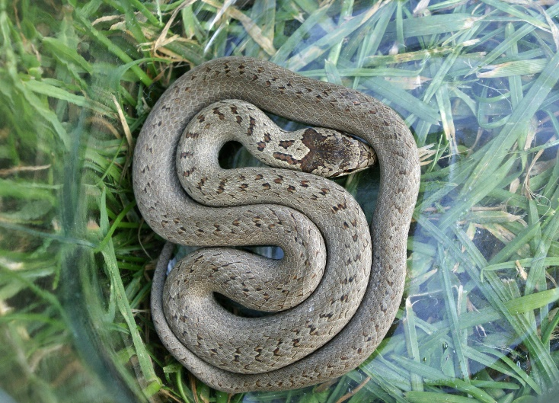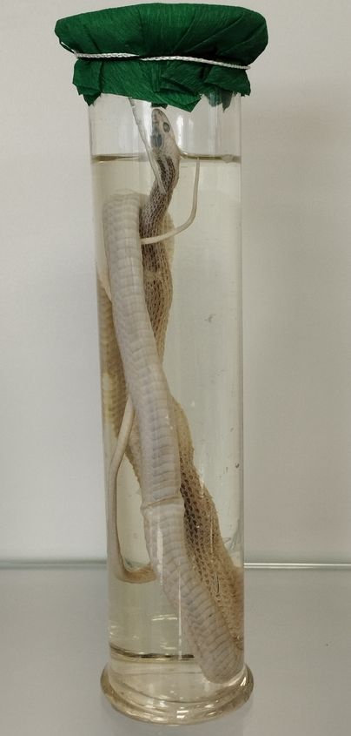
Род: Медянки (Coronella)
Семейство: Ужеобразные (Colubridae)
Отряд: Чешуйчатые (Squamata)
Класс: Пресмыкающиеся (Reptilia)
Подтип: Позвоночные (Vertebrata)
Тип: Хордовые (Chordata)

Морфология: Брюхо змеи имеет оттенок меди, зачастую, и спина отливает некой рыжиной. Было замечено, что серый тон преобладает у медянок, живущих на южных территориях. Когда происходит линька, окрас рептилии темнеет и может стать бурым или практически черным. Оттенки самцов и самок тоже различны. Мужские особи имеют больше красных оттенков, а у самочек преобладают коричневатые тона.
Среда обитания: Медянки предпочитают облесенные поляны, солнечные опушки, сухие луга и вырубки в различных типах леса, избегая сырых мест, хотя хорошо плавают.
Образ жизни: По образу жизни они одиночки, и среди этого вида рептилий нередки даже случаи нападения на собственных сородичей. Особенно ожесточённые атаки наблюдаются, когда собратья предпринимают попытки поселиться в местах расположения их гнёзд. Именно поэтому на одном небольшом участке местности редко можно повстречать двух особей этой разновидности змей.
Пища: мыши, ящерицы, всевозможные насекомые, молодняк змей, дождевые черви, лягушки.

